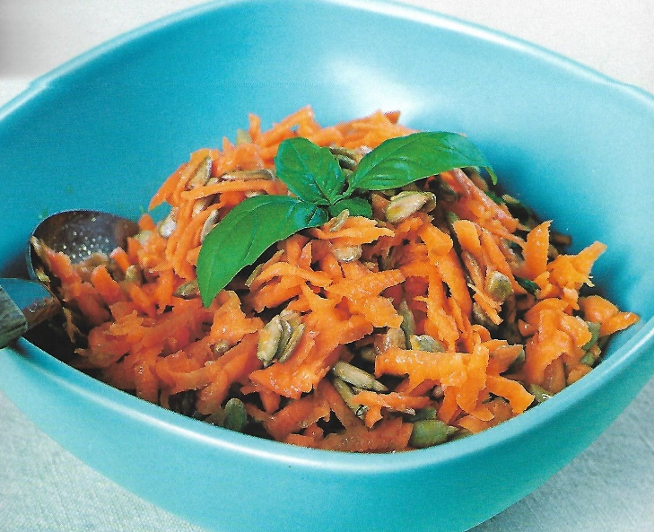
KORENČKOVA SOLATA

ZA TRI OSEBE POTREBUJEŠ:
- 3 ALI 4 KORENČKE,
- POL DECILITRA PRAŽENIH SONČNIČNIH SEMEN,
- 4 JEDILNE ŽLICE OLJČNEGA OLJA,
- POL LIMONE,
- ČETRTINO ČAJNE ŽLIČKE SOLI,
- BAZILIKO.

PRIPRAVA:
- PRIPRAVI VSE POTREBNO.
- Z LUPILNIKOM ZA KROMPIR OLUPI KORENČKE.
- KORENČKE NA STRGALNIKU (NAJVEČJE LUKNJICE) NASTRGAJ IN STRESI V SKLEDO ZA SOLOTO.
- V OŽEMALNIKU IZTISNI LIMONO TER SOK ODLIJ V KOZAREC.
- SOKU PRILIJ OLJE, POSOLI IN PREMEŠAJ.
- VSE SKUPAJ PRELIJ PO KORENČKIH.
- DODAJ SONČNIČNA SEMENA IN NAREŽI LISTIČE BAZILIKE.
- VSE SKUPAJ DOBRO PREMEŠAJ IN SOLATA JE GOTOVA.

DOBER TEK!

